Муниципальное бюджетное дошкольное образовательное учреждение
детский сад № 45 город Саров Нижегородская область

Лэпбук «Правила дорожного движения»

Выполнила воспитатель:
Воробьёва Наталия Николаевна

Саров 2018
В дословном переводе («лэп» — колено, «бук» — книга) лэпбук обозначает «наколенная книга». Это самодельная книжка-раскладушка или папка, которая состоит из множества наклеенных картинок, карманчиков, вкладок, объемных аппликаций, открывающихся дверок и окошек.
Главное условие — вся информация, собранная в лэпбуке, должна соответствовать определенной теме и возрасту ребенка. Весь материал, который ребенок должен усвоить, подается в виде рисунков, небольших текстов, схем, графиков, стишков, игр.
Основная ценность такого дидактического средства заключается в том, что в создании лэпбука большое участие принимает сам ребенок. Ему предоставляется полная свобода в оформлении своей книжки — любые его идеи только приветствуются. Поэтому лэпбук получается ярким, красочным, а главное, очень интересным. Такую книгу можно пересматривать многократно и всегда это будет увлекательно.

Изучив опыт работы педагогов по использованию лэпбуков по разным темам, я приняла решение о внедрении данной формы работы по изучению с детьми правил дорожного движения. Ведь детский дорожно-транспортный травматизм является одной из самых болезненных проблем современного общества. Ежегодно на дорогах России совершаются десятки тысяч дорожно-транспортных происшествий с участием детей и подростков. Знание и соблюдение Правил дорожного движения поможет сформировать безопасное поведение детей на дорогах. Именно в дошкольном возрасте закладывается фундамент жизненных ориентировок в окружающем, и всё, что ребёнок усвоит в детском саду, прочно останется у него навсегда. Лэпбук служит эффективным средством закрепления правил дорожного движения с детьми среднего дошкольного возраста.
Цель: закрепление у детей среднего дошкольного возраста навыков безопасного поведения на улицах и дорогах города посредством использования лэпбука «Дорожная азбука».
Задачи:
- Совершенствовать и закреплять знания детей о правилах безопасного поведения на
дорогах.
- Формировать у детей дошкольного возраста основы дорожной безопасности, навыки предвидении опасных дорожных ситуаций.
- Развивать у детей необходимые качества, такие как внимание, память, мышление, координация движений, реакция на опасность.
- Воспитывать в детях юных пешеходов, владеющих дорожной азбукой и правилами
безопасного поведения на дороге.

Содержание лэпбука

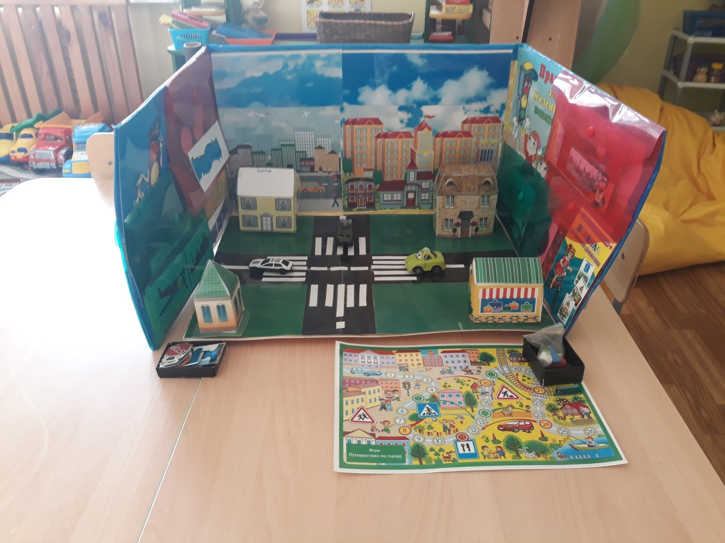
Левая сторона лэпбука
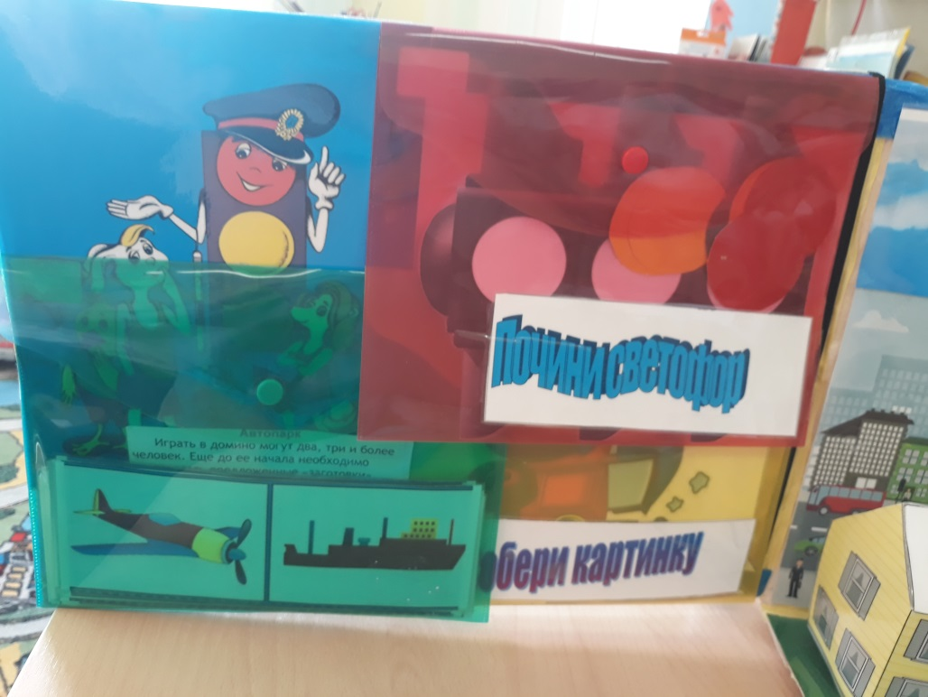
- «Почини светофор».
- «Собери картинку».
- «Домино Автопарк».
Дидактическая игра «Почини светофор»

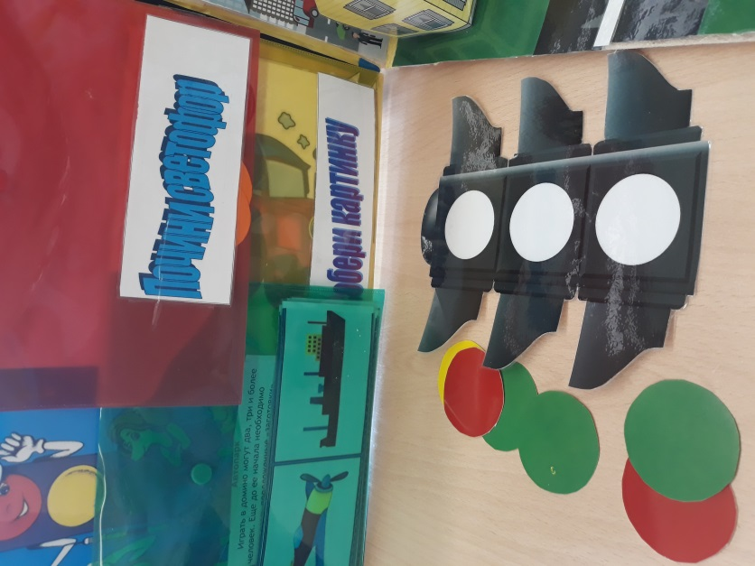

Цель игры: Формирование у детей безопасного поведения на дороге.
Задачи:
1.Развивать у детей логическое мышление и умение создавать новые варианты игры.
2.Воспитывать у детей познавательный интерес к Правилам дорожного движения.
3.Закреплять цвета светофора и их предназначения.
Правила игры:
Вариант 1
Дети встают в круг, ведущий стоит в центре, предлагает детям карточки (красный, желтый, зеленый) последовательно.
Красный - стоят.
Желтый - приготовились (присели).
Зеленый - шагают.

Вариант 2
Детям предлагаются круги разных цветов, чтобы собрать светофор. Рассказать детям о назначении светофора и его сигналов, для сохранения участников дорожного движения.
Дидактическая игра «Собери картинку»
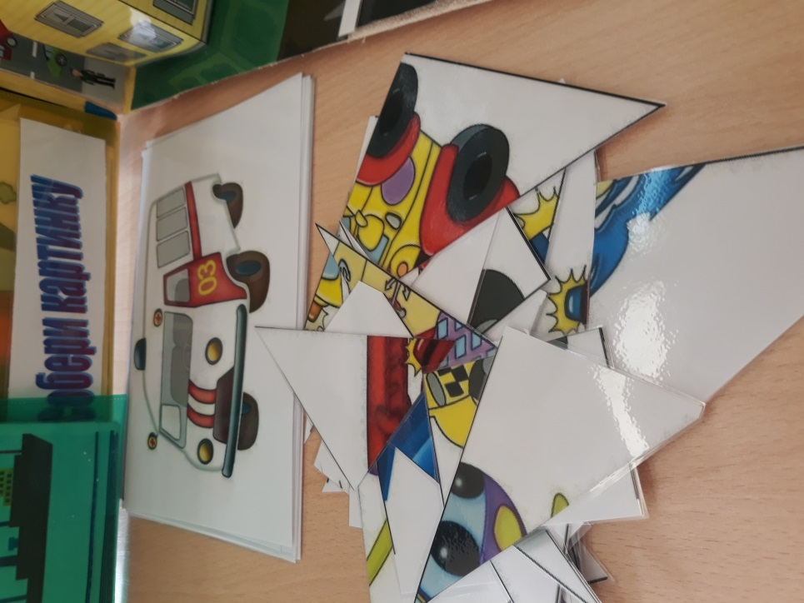
Цель: Развитие умений анализировать, развивать логическое мышление, кругозор, познавательный интерес и речевую активность.
Ход игры: Игра для детей от 3 лет. Детям раздают игровые карточки, разрезанные на 2, 3, 4,5,6 части (в соответствии с возрастом и способностями ребёнка). Собрав картинку, ребёнок рассказывает, какой транспорт он собрал, какого цвета, его назначение.

Дидактическая игра «Домино Автопарк»
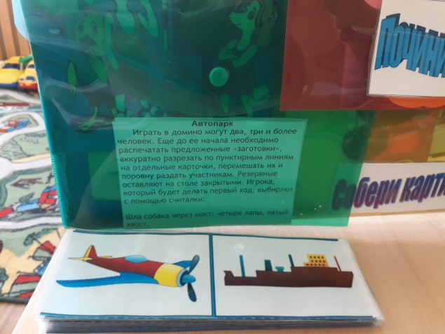

Цель: Закрепление у детей знания о транспорте на дороге; развивать у детей образное мышление, наблюдательность, память.

Ход игры: Ведущий раздает карточки - пластинки игрокам, оставшиеся откладывает в «резерв». С помощью считалки выбирается игрок, который будет делать первый ход. Он кладет на стол одну из своих карточек - пластинок, желательно, чтобы это был дубль – пластинка с одинаковыми картинками. Задача следующего участника – подобрать пару и приставить ее к одной из картинок. Если у второго игрока нет подходящей карточки, он берет их из «резерва» до тех пор, пока не выпадет подходящая карточка - пластинка. В случае, если карточки - пластинки в «резерве» закончились, ход передается следующему игроку. Победителем становится тот, кто первым положит свою последнюю карточку.
Правая сторона лэпбука.
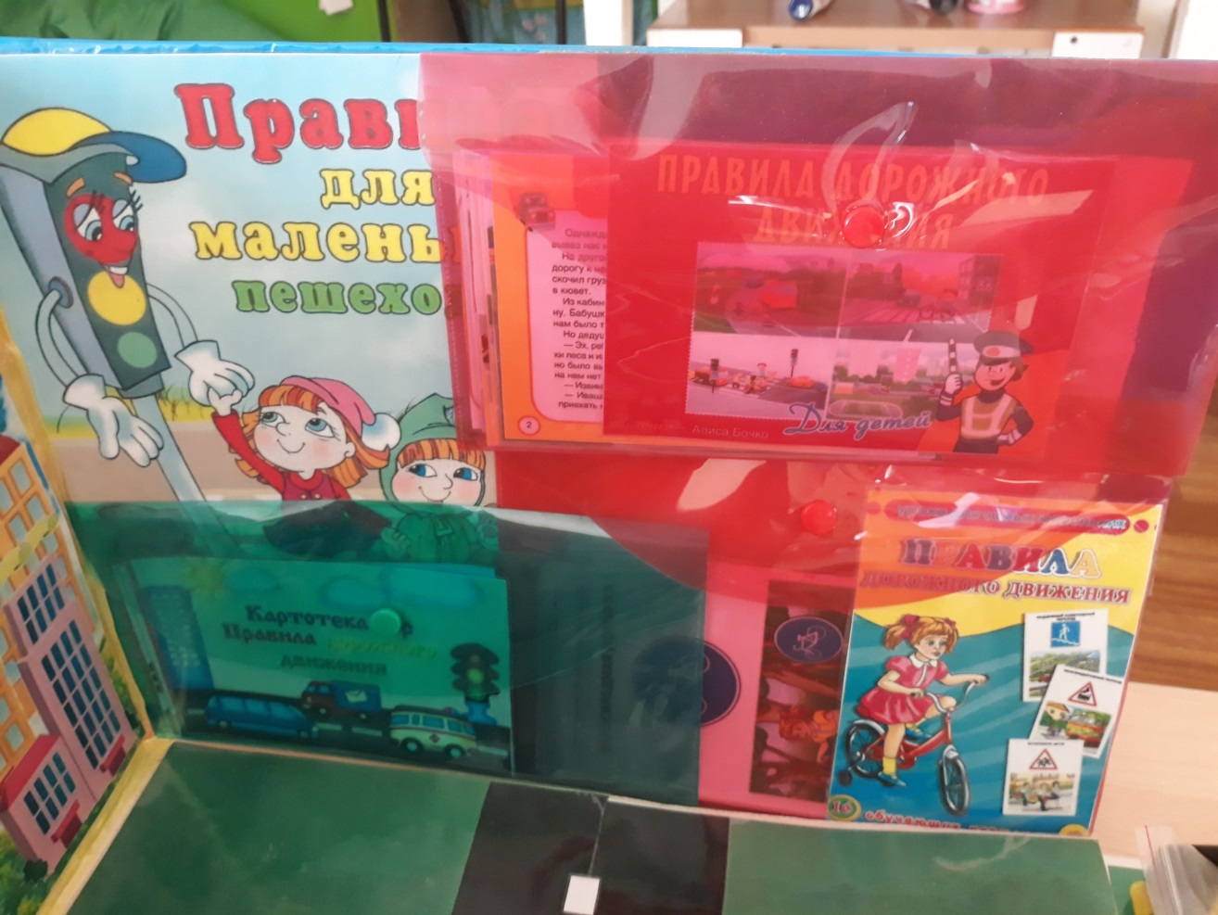
- Картотека игр правила дорожного движения.
- Правила дорожного движения. (обучающие карточки)
- Правила дорожного движения.

Картотека игр правила дорожного движения.

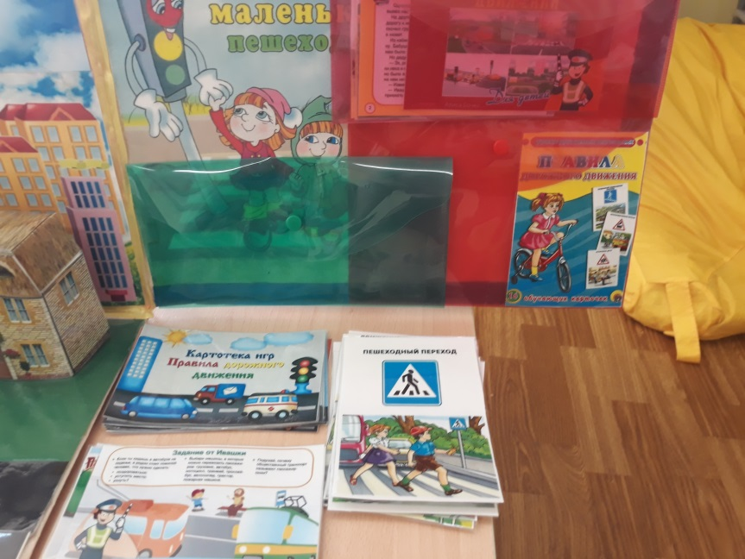

Картотека дидактических игр по правилам дорожного движения — это 13 карточек с играми и 1 титульный лист.
На каждой карточке представлена полноценная игра с целью, материалом и ходом игры.

Правила дорожного движения.
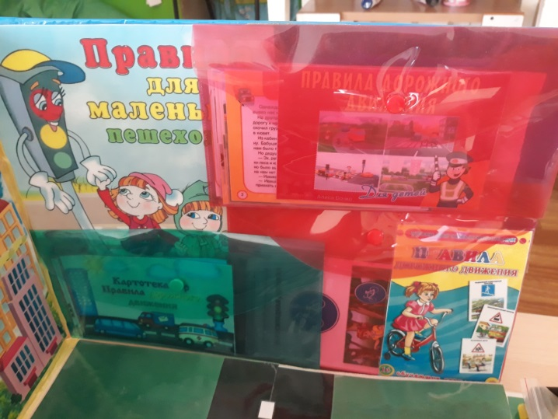
Цель: Закрепление знания детей по правилам дорожного движения.
Игра расскажет детям о правилах дорожного движения в увлекательной и веселой форме. Здесь они найдут ответы на очень важные вопросы: как переходить дорогу, что показывает регулировщик, как нужно вести себя в транспорте и что делать, если ты потерялся. В игровом разделе ребенку предстоит закрепить на практике полученные знания: ему предлагается найти выход из разнообразных дорожных ситуаций, изображенных на красочных картинках.

Правила дорожного движения.

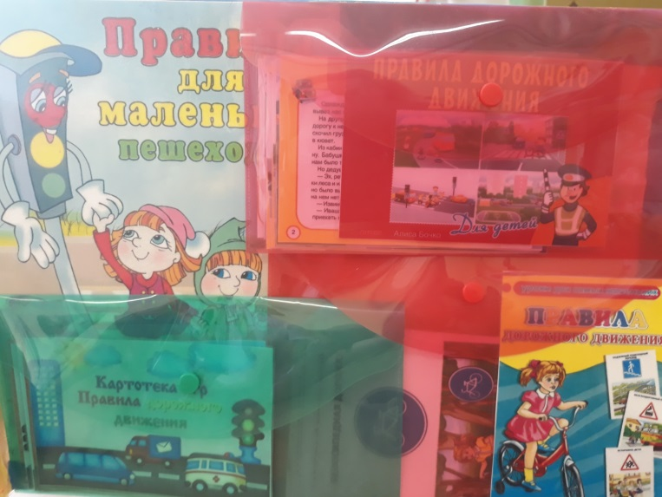

На каждой карточке обозначено задание и ряд полезных советов и рассказов, который помогут дошкольникам лучше узнать правила поведения на дороге и ПДД.
На отдельных карточках опубликованы рассказы, такие как:
- Дорога, зебра, светофор.
- Общественный транспорт.
- Катание на велосипеде.
- Дорожные знаки.
- Резкий поворот дороги на загородной трассе.
А также несколько занимательных загадок и прочих заданий по ПДД.
Обратная правая сторона
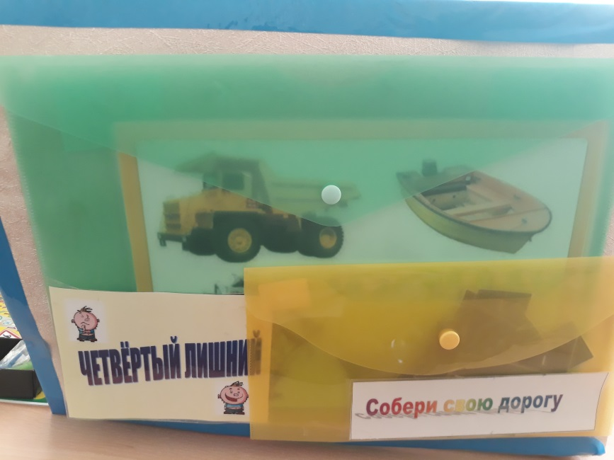
- Четвертый лишний.
- Собери свою дорогу.
Дидактическая игра «Четвертый лишний»
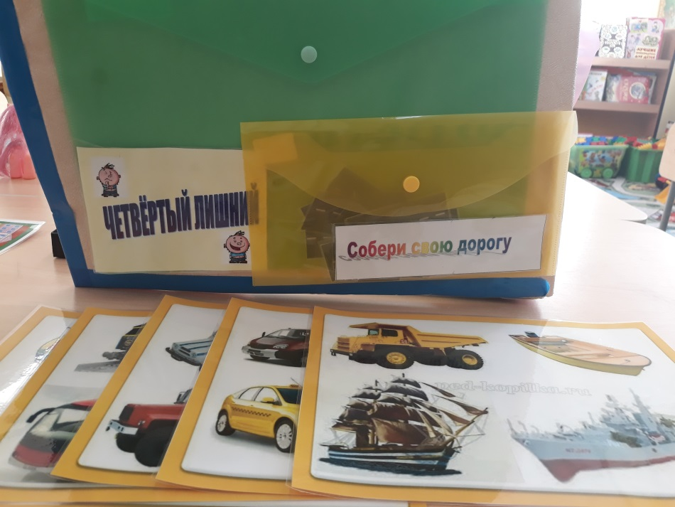
Цель: Развитие умений классифицировать предметы по существенным признакам, закрепление слов-обобщений.
Ход игры: Детям дается задание: «Рассмотрите картинки, назовите, что на них изображено и определите, какой транспорт лишний. Оставшийся, транспорт назовите одним словом». Каждый участник исключает лишний транспорт по очереди. Если он ошибается или не выполняет задание, его вариант предлагают выполнить следующему игроку. За каждое правильно выполненное задание дают фишку. Выигрывает тот, кто наберёт больше фишек.
Дидактическая игра «Собери свою дорогу»

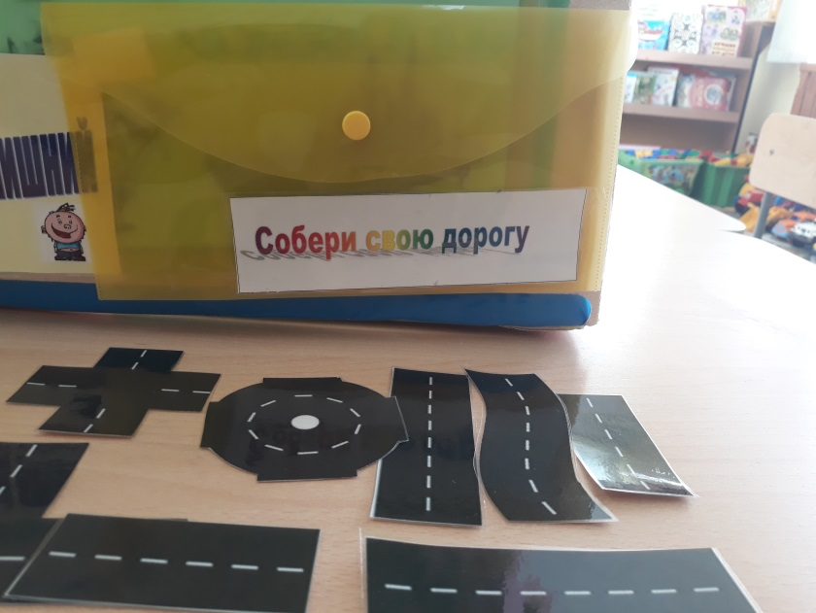
Цель: Формирование представлений у детей о проезжей части.
Воспитатель рассматривает с детьми макет дороги с улицей и домами и проезжей части, задаёт ряд вопросов. Свои вопросы и ответы дети сопровождают показом на макете дороги.
Обратная левая сторона.

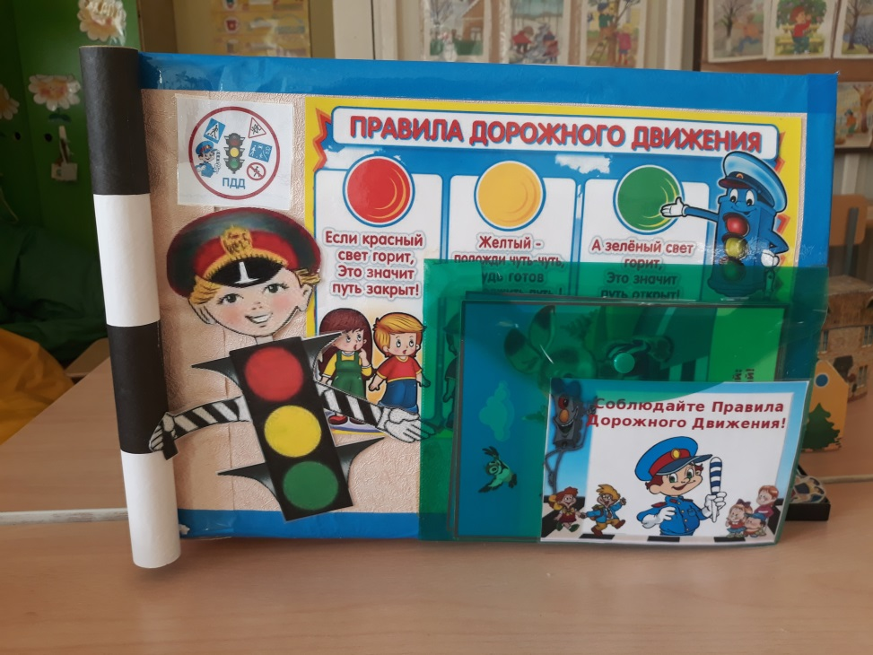
- Соблюдайте правила дорожного движения.

Правила «Соблюдайте правила дорожного движения».
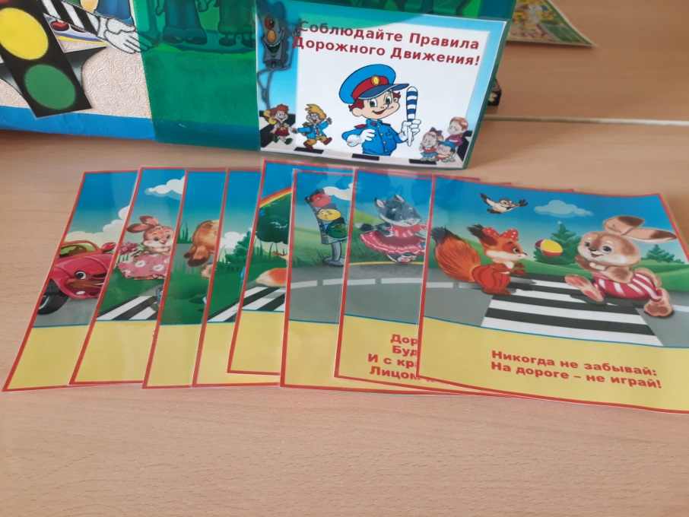
Цель: Формирование основы осознанного выполнения правил безопасного поведения на дорогах; научить детей дорожной грамоте; воспитывать навыки безопасного поведения на улицах.
Обратная центральная сторона

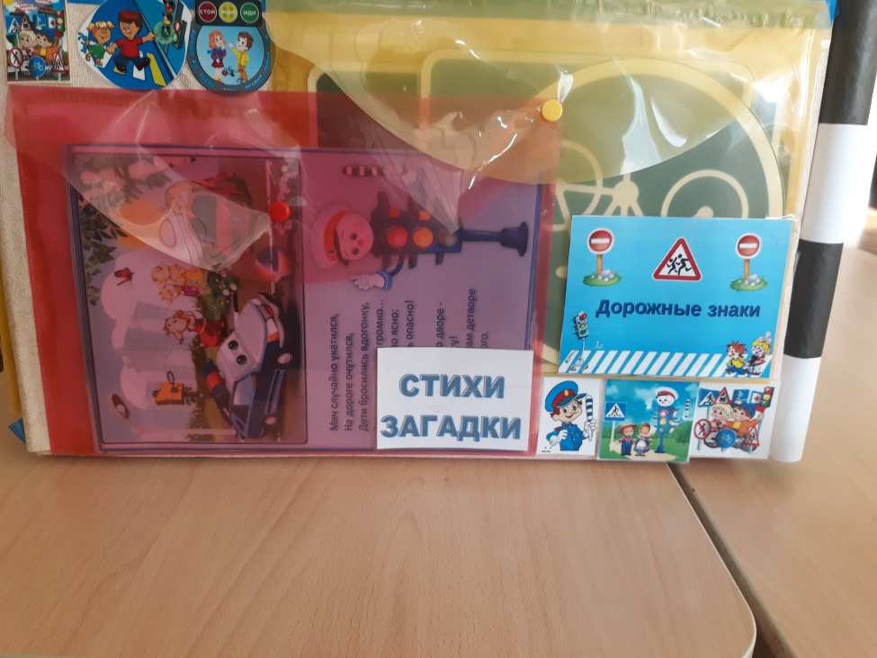
- Стихи. Загадки.
- Дорожные знаки.
Стихи. Загадки.
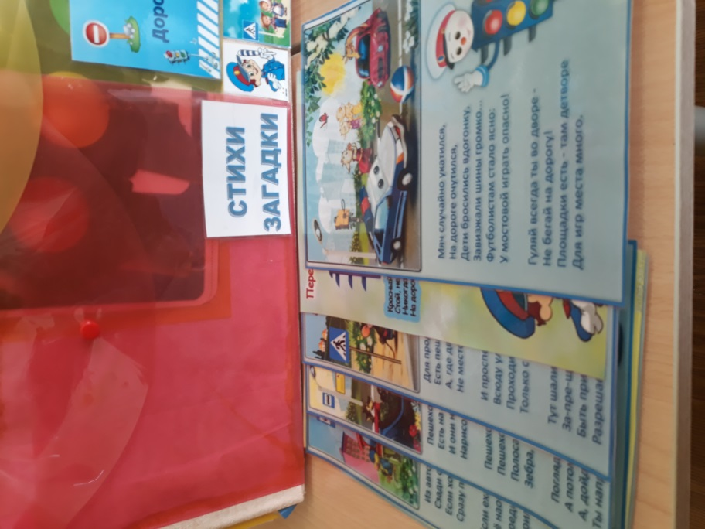

В папке собраны загадки и стихи, которые помогут малышам в игровой форме запомнить дорожные знаки, сигналы светофора и правила поведения на дороге.

Дорожные знаки.
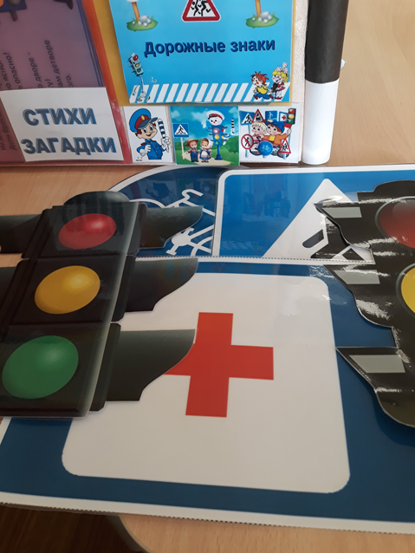
Цель: Формирование умения различать дорожные знаки; пополнять объём знаний о правилах дорожного движения; расширять у детей словарный запас по дорожной лексике; развивать целостное восприятие окружающей среды.
Ход игры:
В игре принимает участие вся группа или несколько детей.
Воспитатель раздает детям по 4—5 дорожных знаков, дети раскладывают их перед собой.
Воспитатель зачитывает правило поведения пешехода на дороге, а ребенок
показывает соответствующий дорожный знак и объясняет его назначение и
важность для пешехода.
Выигрывает тот, кто правильно покажет все дорожные знаки и расскажет о назначении того или иного дорожного знака для пешехода.

Настольная игра «Путешествие по городу»
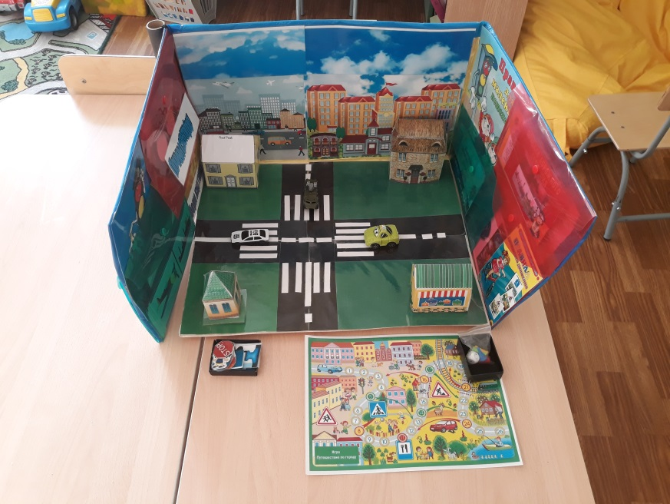
Цель: Закрепление знаний у детей по правилам дорожного движения.

Сюжетные игры по правилам дорожного движения.
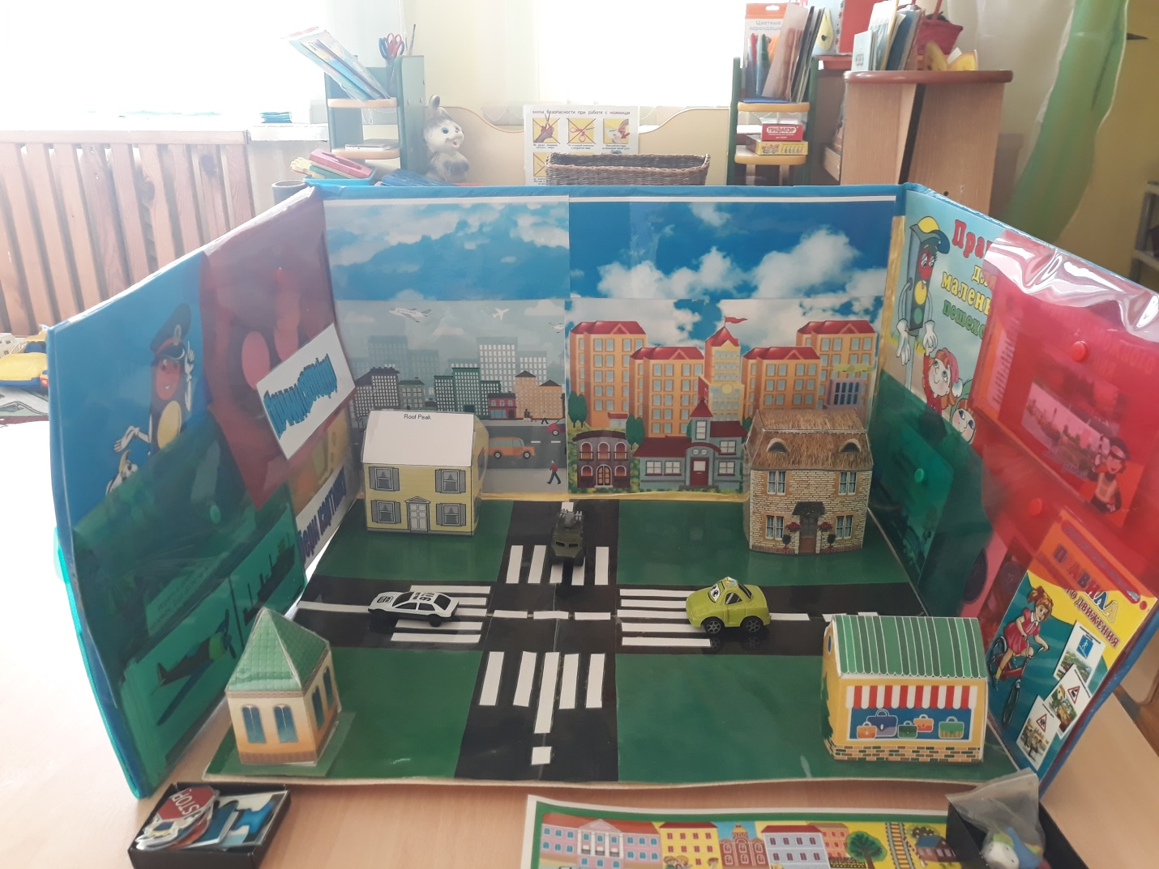
С помощью лэпбука дети могут разыгрывать несложные сюжеты по правилам дорожного движения, закреплять виды транспорта и др.

Использованная литература.
1. . Белая К.Ю. Как обеспечить безопасность дошкольника, 2001
2.К.В.Петрова «Как научить детей ППД». Планирование занятий, конспекты, кроссворды, дидактические игры, 2013
3. Пикулева Н. "Дорожная азбука".
4. Коган М.С." Правила дорожные знать каждому положено".
5. Лиходед В. "Уроки светофор".
6. Т.Ф. Саулина «Ознакомление дошкольников с ППД», 2013
7.Т.Ф.Саулина "Три сигнала светофора"
8. Е.И.Шаланова "Правила безопасности- Дорожного движения"

9. https://nsportal.ru/detskiy-sad/raznoe/2013/05/30/kartoteka-igr-po-pdd
10. http://www.maam.ru/kartinki/pravila-povedenija/pd
11. http://detskiy-sad.com/didakticheskaya-igra-po-pdd-podberi-nuzhnye-kartochki
12. https://yandex.ru/collections/user/nosikanna/znaki-pdd-dlia-detei-v-kartinkakh/

